CIências- experiências
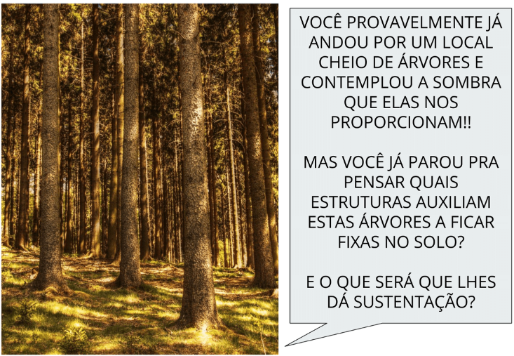

1) Por que você acha que as árvores param em pé e não caem com qualquer vento?

_______________________________________________________________________________________________________________________________________________________________________________________________________________
Agora você tem uma missão, montar uma árvore e deixá-la em pé sozinha. Pense bem antes de construí-la, pois sua árvore deve ser resistente a um sopro.
Você pode utilizar qualquer material que tiver em casa.
Após construir a árvore, descreva sua experiência e o que descobriu com ela. Não esqueça de relatar os materiais que utilizou.
Fotografe seu experimento e compartilhe com os colegas no grupo.
_______________________________________________________________________________________________________________________________________________________________________________________________________________
_______________________________________________________________________________________________________________________________________________________________________________________________________________
_______________________________________________________________________________________________________________________________________________________________________________________________________________
_______________________________________________________________________________________________________________________________________________________________________________________________________________
_______________________________________________________________________________________________________________________________________________________________________________________________________________
_______________________________________________________________________________________________________________________________________________________________________________________________________________
_______________________________________________________________________________________________________________________________________________________________________________________________________________
_______________________________________________________________________________________________________________________________________________________________________________________________________________

